
Надзор 01
27.12.2013 г. № 15.
основана в декабре 2010 года

Отдел Надзорной деятельности Омского района информирует.


На 27 декабря 2013 года на территории Омского района произошло 193 пожара (в 2012 году- 219), среди которых особое внимание следует уделить внимания пожарам в зданиях жилого назначения.
Так, например, на территории Омского района за последнюю неделю произошло 8 пожаров в зданиях жилого назначения.
В ходе проведения предварительных проверок по данным пожарам дознавателями ОНД Омского района установлено, что основной причиной возникновения пожаров является неправильное устройство и эксплуатация печного оборудования собственниками строений.
Уважаемые жители Омского района, пожары причиняют людям большое несчастье, и забирают самое дорогое это жизни близких людей! Чтобы избежать этого, необходимо строго соблюдать правила пожарной безопасности! Если пожар все же произошел не теряйтесь! Немедленно вызовите службу спасения по телефону “01”, а сами до прибытия профессиональной помощи начинайте спасение людей и тушение загорания всеми доступными средствами. Запомните! При пожаре дорога каждая минута! Времени паниковать у Вас просто нет! Во всех случаях после принятия первоочередных действий по обеспечению личной безопасности о возникновении пожара необходимо немедленно сообщить в пожарную охрану по телефону «01» (с городского) или «112» (с сотовых телефонов).

Новый год – пора фейерверков!

При закупке фейерверков следует обращать внимание на наличие инструкции на изделии, адреса или телефона производителя или оптового продавца. Фейерверки покупайте только в местах официальной продажи. Не покупайте фейерверки в не регламентированных для этих целей местах (это могут быть рынки, киоски и иные торговые точки) или у «знакомых», поскольку, скорее всего, приобретете несертифицированное или нелегальное изделие. При покупке фейерверков обратите внимание на упаковку, на ней должны отсутствовать увлажненные места, разрывы. Покупая фейерверк с товарным знаком, Вы действительно приобретете качественное изделие, поскольку каждый изготовитель дорожит своим добрым именем.
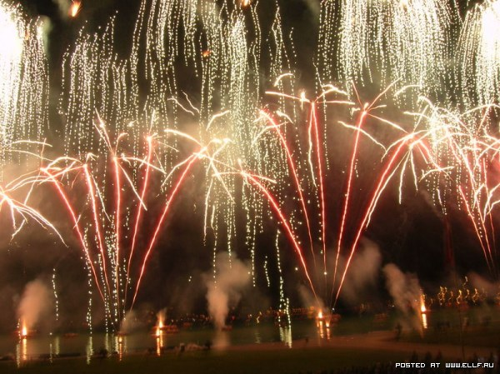
Фейерверки храните в сухом месте, в оригинальной упаковке. Запрещено хранить пиротехнические изделия во влажном или в очень сухом помещении с высокой температурой воздуха (более 30°С) вблизи от легковоспламеняющихся предметов и веществ, а так же вблизи обогревательных приборов. Не носите их в кармане. Не возите в автомобиле. Не храните фейерверки возле горючих и легко воспламеняемых материалов. Храните фейерверки в не доступных для детей местах. В холодное время года фейерверки желательно хранить в отапливаемом помещении, в противном случае из-за перепадов температуры фейерверки могут отсыреть. Отсыревшие фейерверки категорически запрещается сушить на отопительных приборах (батареи отопления, рефлектора, бытовые обогреватели и т.п.) и используя нагревательные приборы (строительные и бытовые фены, паяльные лампы и т.п.).
Задача запускающего - провести фейерверк безопасно для себя и зрителей.

Общие рекомендации по запуску фейерверочных изделий
- Заранее определить место проведения фейерверка, площадку, на которой он будет производиться (лучше осмотреть место днем). При сильном и порывистом ветре лучше совсем отказаться от проведения фейерверка. Размер площадки должен соответствовать максимальному размеру опасной зоны, указанной на изделиях, которые будут использоваться при проведении фейерверка. Над площадкой не должно быть деревьев, линий электропередач и прочих воздушных преград.
- Категорически запрещается запускать пиротехнические изделия при постоянном или порывистом ветре (ограничения по скорости ветра приведены на этикетке каждого конкретного изделия). Кроме того, применение пиротехники в ненастную погоду так же небезопасно! Необходимо помнить, что если пиротехника простоит под дождем 3-5 мин, даже если вы сохранили сухим фитиль, - гарантии успешного запуска нет. Более того, некоторые виды пиротехники после намокания становятся опасными для зрителей. Так, например, промокшие ракеты могут отклоняться от вертикального полета, а заряды промокших батарей салютов будут взлетать на незначительную высоту и срабатывать (разрываться) в опасной близости от зрителей.
- Определить место расположения зрителей. Зрители должны находиться за пределами опасной зоны. Наилучший эффект от фейерверка наблюдается в том случае, если ветер дует от зрителей и относит в сторону дым, а расстояние от фейерверка выбрано таким, чтобы зрители наблюдали эффекты под углом не более 45 градусов. Оптимальное расстояние составляет не менее 30-50 м.
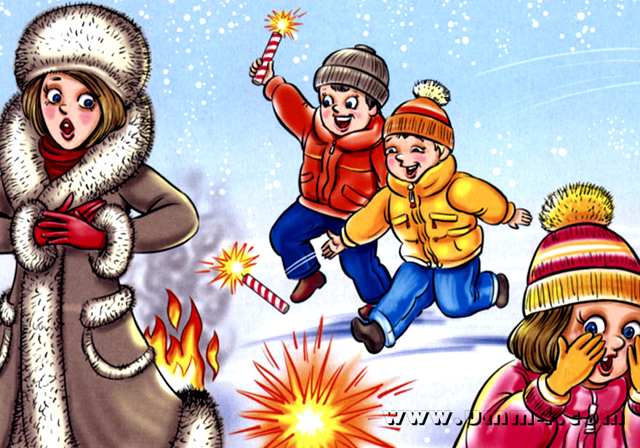
- Определить человека, ответственного за проведение фейерверка. Он должен быть трезвым. Никогда не запускайте пиротехнику, находясь в нетрезвом состоянии, - реакция при запуске фейерверков нужна не хуже, чем при управлении автомобилем.
- Использовать пиротехнические изделия в нетрезвом состоянии запрещено.
- Запускающий должен заранее разместить и надежно закрепить изделия в соответствии с инструкциями по использованию и быть готовым оперативно отреагировать в случае возникновения непредвиденной ситуации.
- При поджиге изделий нельзя держать их в руках, наклоняться над изделиями. Фитиль следует поджигать с расстояния вытянутой руки. После окончания работы изделия нельзя подходить к нему как минимум 10 мин. Нельзя допускать на пусковую площадку посторонних лиц во время и после стрельбы. Самый лучший вариант, если у запускающего будет помощник, спокойно контролирующий обстановку во время фейерверка.
- Никогда не ленитесь лишний раз прочитать инструкцию на изделии. Каким бы Вы ни были «асом» в пиротехнике, помните, что даже знакомое и обычное на вид пиротехническое изделие может иметь свои особенности.
- Заранее освободите и расправьте огнепроводный шнур (стопин) на ваших изделиях. Все фейерверочные изделия, предназначенные для продажи населению, инициируются поджигом огнепроводного шнура. Запомните, что перед тем, как поджечь фитиль, вы должны точно знать, где у изделия верх и откуда будут вылетать горящие элементы.
- Салюты следует устанавливать на твердую ровную поверхность. Салюты с небольшой площадью основания следует закрепить, подсыпав с боков землей или установить в плотный снег. Это позволит избежать возможного опрокидывания изделия.
- Ракеты и летающие фейерверочные изделия следует запускать вдали от жилых домов, построек с ветхими крышами или открытыми чердаками.
- Для наземных фейерверочных изделий нужно выбирать гладкую поверхность, которая не препятствует их движению. Это может быть лед, ровный грунт, асфальт, гладкий бетон.
- Устроитель фейерверка должен после поджига изделий немедленно удалиться из опасной зоны, повернувшись спиной к работающим изделиям.
- И, наконец, главное правило безопасности: никогда не разбирайте фейерверочные изделия - ни до использования, ни после! КАТЕГОРИЧЕСКИ ЗАПРЕЩЕНО разбирать, до оснащать или каким-либо другим образом изменять конструкцию пиротехнического изделия до и после его использования.
Помимо вышеперечисленного при обращении с пиротехническими изделиями ЗАПРЕЩАЕТСЯ:
- использовать пиротехнические изделия лицам, моложе 18 лет без присутствия взрослых.
- курить рядом с пиротехническим изделием.
- механически воздействовать на пиротехническое изделие.
- бросать, ударять пиротехническое изделие.
- бросать пиротехнические изделия в огонь.
- применять пиротехнические изделия в помещении (исключение: бенгальские огни, тортовые свечи, хлопушки).
- держать работающее пиротехническое изделие в руках (кроме бенгальских огней, тортовых свечей, хлопушек).
- использовать пиротехнические изделия вблизи зданий, сооружений деревьев, линий электропередач и на расстоянии меньшем радиуса опасной зоны.
- находиться по отношению к работающему пиротехническому изделию на меньшем расстоянии, чем безопасное расстояние.
- наклоняться над пиротехническим изделием во время поджога фитиля, а так же во время работы пиротехнического изделия.
- в случае затухания фитиля поджигать его ещё раз.
- подходить и наклоняться над отработавшим пиротехническим изделием в течение минимум 5 минут после окончания его работы.
В соответствии с п.13 Постановления Правительства Российской Федерации от 22.12.2009 №1052 "Об утверждении требований пожарной безопасности при распространении и использовании пиротехнических изделий" применение пиротехнических изделий ЗАПРЕЩАЕТСЯ:
а) в помещениях, зданиях и сооружениях любого функционального назначения;
б) на территориях взрывоопасных и пожароопасных объектов, в полосах отчуждения железных дорог, нефтепроводов, газопроводов и линий высоковольтной электропередачи;
в) на крышах, балконах, лоджиях и выступающих частях фасадов зданий (сооружений);
г) на сценических площадках, стадионах и иных спортивных сооружениях;
д) во время проведения митингов, демонстраций, шествий и пикетирования;
е) на территориях особо ценных объектов культурного наследия народов Российской Федерации, памятников истории и культуры, кладбищ и культовых сооружений, заповедников, заказников и национальных парков.

Действия в случае отказов, утилизация негодных изделий.
Важно помнить, что в случае если фитиль погас или прогорел, а изделие не начало работать, следует:
Выждать 10 минут, чтобы удостовериться в отказе;
Подойти к фейерверочному изделию и провести визуальный осмотр изделия, чтобы удостовериться в отсутствии тлеющих частей. Категорически запрещается наклоняться над изделием. Последующие действия можно выполнять, только убедившись в отсутствии тлеющих частей;
Собрать и уничтожить не сработавшее фейерверочное изделие. Уничтожают фейерверочные изделия, поместив их в воду на срок не менее 24 часов. После этого их можно выбросить с бытовым мусором. Категорически запрещается сжигать фейерверочные изделия на кострах.

«01» рекомендует!

Зачастую мы пренебрегаем требованиями пожарной безопасности не потому, что хотим этого, а из-за их элементарного незнания. Мало кто станет читать специальную литературу по данной теме. Поэтому пожарный надзор постоянно в различной форме проводит обучение населения правилам безопасности. Привожу простые правила, соблюдая которые вы обезопасите себя, своих близких и имущество

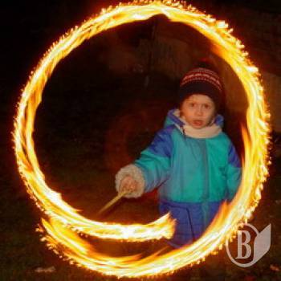
Пожарная безопасность в квартире:
- Не балуйся дома со спичками и зажигалками. Это одна из причин пожаров.
- Не оставляй без присмотра включенные электроприборы, особенно утюги, обогреватели, телевизор, светильники и др.
- Уходя из дома, не забудь их выключить.
- Не суши белье над плитой. Оно может загореться. Не забывай выключить газовую плиту. Если почувствовал запах газа, не зажигай спичек и не включай свет. Срочно проветри квартиру.
- Ни в коем случае не зажигай фейерверки, свечи или бенгальские огни дома без взрослых.
- Пожарная безопасность в деревне:
- В деревне или на даче без взрослых не подходи к печи и не открывай печную дверцу. Оттуда могут выскочить раскаленный уголек или искра и стать причиной пожара.
- Никогда не прикасайся голыми руками к металлическим частям печки. Ты можешь получить серьезный ожог.
- Не трогай без разрешения взрослых печную заслонку. Если ее закрыть раньше времени, в доме скопится угарный газ, и можно задохнуться.

Если начался пожар, а взрослых дома нет, поступай так:
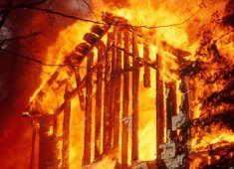
- Если огонь небольшой, можно попробовать сразу же затушить его, набросив на него плотную ткань или одеяло, заливая водой или засыпая песком.
- Если огонь сразу не погас, немедленно убегай из дома в безопасное место. И только после этого позвони в пожарную охрану по телефону `01` или попроси об этом соседей. Если не можешь убежать из горящей квартиры, сразу же позвони по телефону `01` и сообщи пожарным точный адрес и номер своей квартиры.
После этого зови из окна на помощь соседей и прохожих. При пожаре дым гораздо опаснее огня. Большинство людей при пожаре гибнут от дыма. Если чувствуешь, что задыхаешься, опустись на корточки или продвигайся к выходу ползком - внизу дыма меньше.
- Если в помещение проник дым, надо смочить водой одежду, покрыть голову мокрой салфеткой и выходить, пригнувшись или ползком. Обязательно закрой форточку и дверь в комнате, где начался пожар. Закрытая дверь может не только задержать проникновение дыма, но иногда и погасить огонь.
- Наполни водой ванну, ведра, тазы. Можешь облить водой двери и пол.
При пожаре в подъезде никогда не садись в лифт. Он может отключиться и ты задохнешься.
- Когда приедут пожарные, во всем их слушайся и не бойся. Они лучше знают, как тебя спасти.

Запомните самое главное правило не только при пожаре, но и при любой другой опасности: `
Не поддавайтесь панике и не теряйте самообладания!

Правила пожарной безопасности для детей и подростков
Если дома у Вас или у Ваших соседей случился пожар, первое, что нужно сделать - сразу же вызвать пожарных!
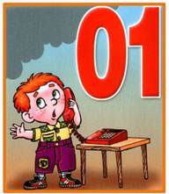
Вызывая пожарных, необходимо быть готовым сообщить диспетчеру службы «01» важные для пожарных сведения:
- название улицы, номер дома и этажа, где произошел пожар;
- место пожара (квартира, чердак, подвал, коридор, свалка около дома);
Если позволяет время, нужно сказать, кто звонит, назвать номер своего телефона и четко ответить на вопросы диспетчера.
Если загорелся бытовой электроприбор, постарайтесь его обесточить. Если это телевизор, компьютер, утюг — прежде всего, выдерните вилку из розетки, если к ней можно безопасно подойти или обесточьте квартиру через электрощит, если Вы умеете это делать. Помните! Загоревшийся электроприбор может выделять множество опасных для дыхании веществ, поэтому надо сразу же вывести из помещения людей, особенно маленьких детей и престарелых бабушек и дедушек.
При загорании в телевизоре — в первую очередь надо выключить телевизор, вынув вилку из электророзетки. Закрыть телевизор плотной тканью так, чтобы не было доступа воздуха, затем через отверстия в боковых или задней панелях, небольшими порциями заливать телевизор водой, не допуская попадания воды на экран. При этом, надо находиться сбоку, так как экран телевизора может взорваться. Проверьте, закрыты ли все окна и форточки, иначе доступ свежего воздуха прибавит огню силы.
Если горят другие электрические приборы или проводка, то надо выключить пакетный выключатель на электрощите {рубильник, выключатель) или вывернуть электрические пробки, если Вы это умеете.
Если пожар возник и распространился в одной из комнат, плотно закройте двери горящей комнаты - это помешает огню распространиться по всей квартире. Уплотните дверь мокрыми тряпками, сначала снизу, если между полом и дверью есть щель, чтобы в остальные помещения не проникал дым. Если дым успел распространиться по дому, нужно двигаться ползком или пригнувшись до самого пола.
Если пожар начался в соседней квартире и огонь не дает вам возможности выйти через лестницу подъезда, уплотните входную дверь в квартиру. До приезда пожарных поливайте ее водой.
Если Вы намерены пройти через горящее помещение надо снять легковоспламеняющуюся одежду, облиться водой, накрыться намоченным одеялом (покрывалом), набрать в легкие воздуха, задержать дыхание и быстро преодолеть опасное пространство.
Тушить огонь простой водой - не всегда просто. Её ещё нужно успеть набрать в какое-то ведро, или другую подходящую ёмкость, например - таз. Лучше всего воспользоваться огнетушителем, если он есть дома, а при его отсутствии - мокрой тканью. Лучше всего намочить простыню, одежду, банные полотенца, т.е. то что лучше всего впитывает воду. Можно использовать землю из цветочных горшков, для того, чтобы сбить пламя.
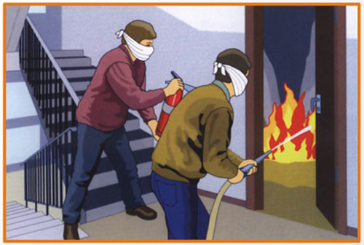
Очень важно действовать быстро! Если Вы видите, что ликвидировать возгорание своими силами не удается, больше ничего не предпринимайте и немедленно уходите сами. Возьмите документы, деньги, если на их поиск не нужно много времени. Если путь к входной двери отрезан огнём и дымом - спасайтесь через балкон. Самое безопасное место в горящей квартире - на балконе. Здесь пожарные найдут Вас быстрее! Следует быстро одеться потеплее, если на улице холодно, можно прихватить с собой одеяло. Открывайте дверь на балкон осторожно, поскольку пламя от большого притока свежего воздуха может усилиться. Не забудьте плотно закрыть дверь балкона за собой. Если балконы Вашего дома имеют встроенную пожарную лестницу, постарайтесь перейти на нижний этаж или по смежному балкону к соседям, если есть для этого проход.
Но помните: крайне опасно спускаться с балкона по верёвкам, простыням, водосточным трубам, и с использованием других подручных средств.
Ещё один путь спасения - через окно той комнаты, где нет огня. Если Вы на первом этаже, через окно можно выбраться на улицу. Если Вы на втором, или этажом ещё выше, закройте и уплотните дверь в горящую комнату тряпками. Неважно, что Вы не успели их намочить. Главное, чтобы не было притока воздуха.
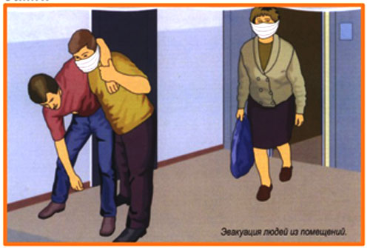
Как только убедитесь, что Ваш призыв о помощи через открытую форточку или окно услышали, ложитесь на пол. Там меньше дыма. Таким образом, у Вас в запасе будет достаточно времени до приезда спасателей и пожарных.

Как позвонить с сотового в службу спасения!?
Билайн, Мегафон, МТС – 010 Теле-2 – 01*

ТОНД (Омского района)
УНД ГУ МЧС России по Омской области
644021,г. Омск, ул. Б. Хмельницкого, 281
тел.46-57-50, E-mail:73pch@ogps.omsk.su

